Мастер-класс по лепке из соленого теста в детском саду для старших дошкольников
Тема:«Розы»
Цель: развитие творческих способностей детей-дошкольников посредством использования техники тестопластики.
Задачи:
1. развитие творческих способностей, художественно-эстетического вкуса 2.развитие навыков ручного труда
3.развитие мелкой моторики рук.
Материалы и инструменты: соленое тесто зеленого и красного цвета (муки 200г, соли 200 г и 125 г воды – замесить, разделить на две части), клей ПВА, кисточки для клея, доски и клеенки для лепки, основа для поделки, стеки, салфетки для рук.
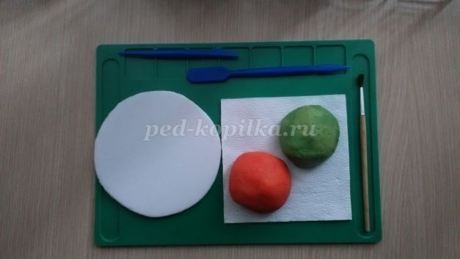
Рекомендации по изготовлению теста:
1. Муку выбирайте ржаную или пшеничную, без добавления разрыхлителей или других компонентов.
2. Соль лучше использовать мелкозернистую, но не йодированную.
3. Чтобы получить наиболее однородную массу, воспользуйтесь миксером.
4. Для придания цвета материалу, добавлять можно пищевые красители, гуашь.
5. Для более качественного соединения деталей в работе, смачивайте их водой.
6. Сушить готовую работу можно в духовке при температуре 50–60 градусов около часа.
Ход работы:
Соленое тесто стало в последние годы очень популярным материалом для лепки: оно очень эластично, его легко обрабатывать, изделия из такого материала долговечны, а работа с соленым тестом доставляет удовольствие и радость. Его можно заготовить впрок, хранить в холодильнике несколько дней. Тесто можно сделать цветным, добавляя гуашь при замешивании или раскрасить уже готовое высохшее.
Я предлагаю слепить цветочную композицию «Розы»
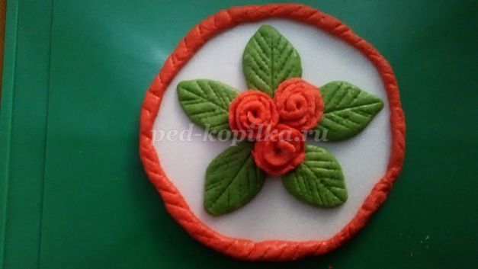
Шаг 1. Листочки.
зеленое тесто разделить на несколько частей, скатать их в шарики.
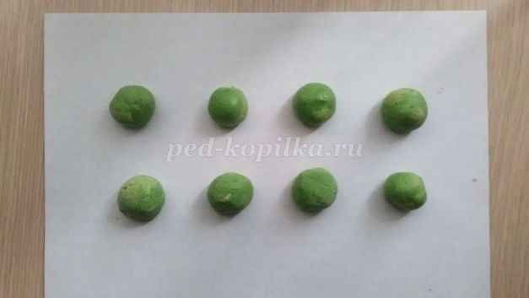
Потом каждый шарик расплющить и пальцами придать форму листочка.
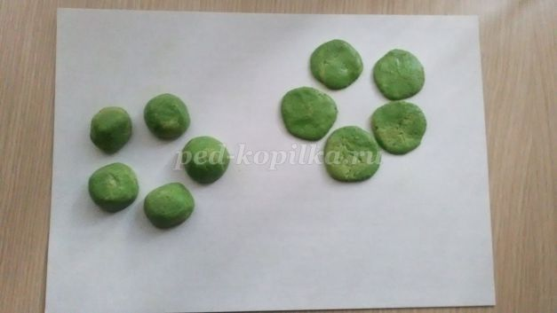

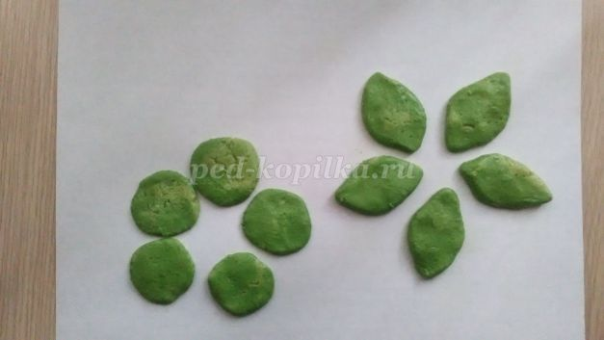
Затем стекой нарисовать прожилки.
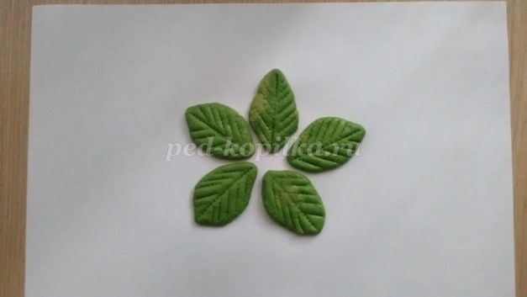
Шаг 2. Смазываем клеем ПВА в том месте, где будем прикреплять листочки(на основу).
Затем кладем листочки на клей и немного прижимаем пальцами.
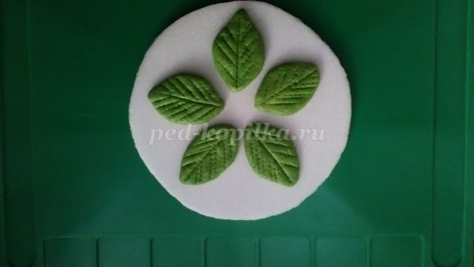
Шаг 3. Розы.
Для этого из теста красного цвета сделаем толстую колбаску и разрежем ее на 3 равные части.
Шаг 4. Затем каждую часть подкатываем в шарик.
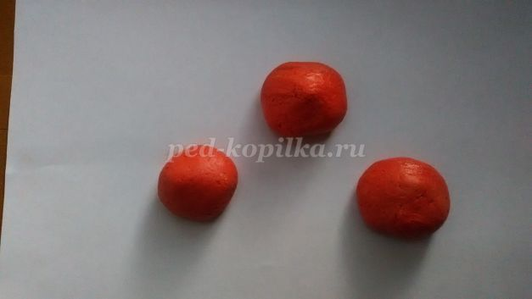
Начинаем делать из шариков розочки.
Из каждого шарика катаем колбаску для цветка прямыми движениями рук.
Шаг 5. Затем расплющить.
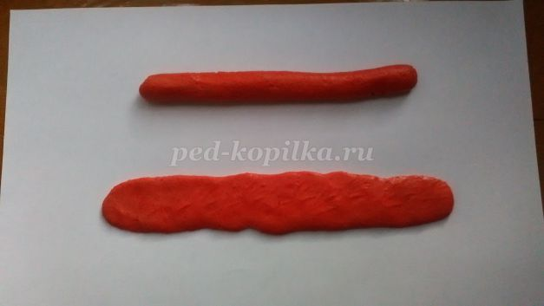
Шаг 6. Свернуть, немного подгибая края колбаски вниз.
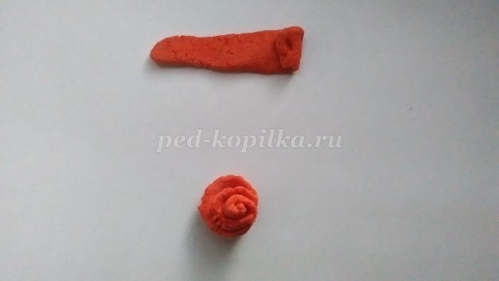
Шаг 7. То же самое сделать с другими двумя частями красного теста.
Шаг 8. Затем взять основу, смазать центр клеем и приклеить наши розочки, аккуратно придавив их к диску, чтобы лучше приклеились.
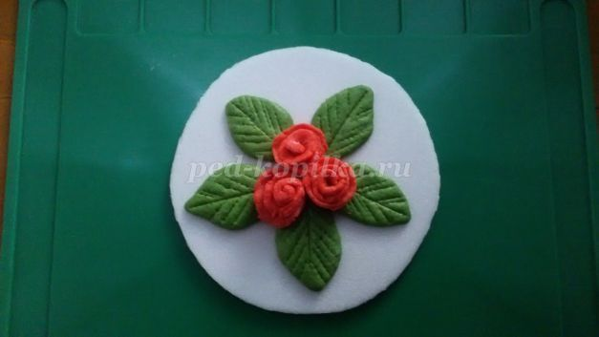
Шаг 9. Скатать тонкий жгутик из теста и наклеить по краю нашей круглой основы.
Посмотрите, пожалуйста, какая красивая поделка у меня получилась: в середине три розочки, а по бокам зеленые листочки. И все это мы прикрепили к круглой основе. Также такую поделку можно сделать на пластиковой тарелочке и на диске.
Оставляем всю композицию на час до полного высыхания клея. С обратной стороны приклеиваем петельку. Теперь нашу поделку можно повесить на стену.

Мастер-класс для родителей, педагогов
Тема: «Букет цветов» (клей, соль и акварель)
Цель: Знакомство с новой техникой, показ нескольких вариантов её применения.
Материалы: цветная бумага «Радуга», белая бумага «Снегурочка», ножницы, клей ПВА, клеящий карандаш «Эрих Краузе», акварельные краски, кисточка «Пони» или щетинка №3, ёмкость с водой для промывания кисти.
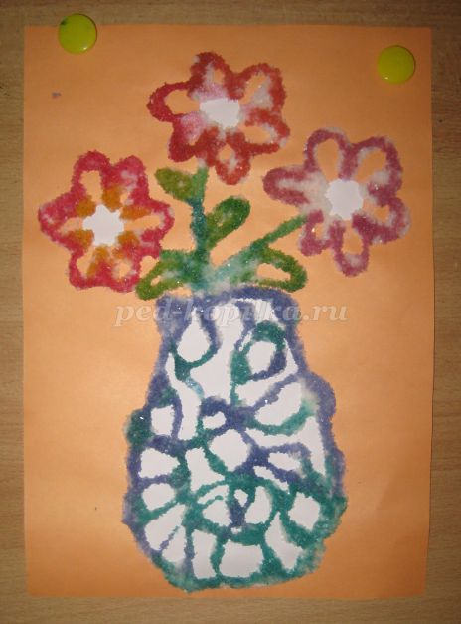
Ход занятия :
В качестве основы (фона изображения) берем лист цветной бумаги «Радуга» теплого или холодного, не слишком насыщенного, приглушенного оттенка. Это могут быть розовый, бледно-оранжевый, голубой, светло-фиолетовый или салатный цвет. На ярком, сочном фоне бумаги «color» рисунок может «потеряться». Белую бумагу формата А 4 (альбомный лист) разрезаем на четыре части.
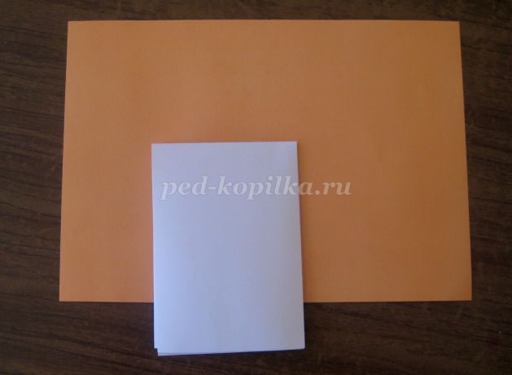
Используем одну «четвертинку». Складываем её пополам и вырезаем контур вазы. Из одного листа может получиться четыре разных варианта. Можно заранее свернуть лист и нарисовать для детей контур, либо предложить создать свой вариант вазы (для старших дошкольников).

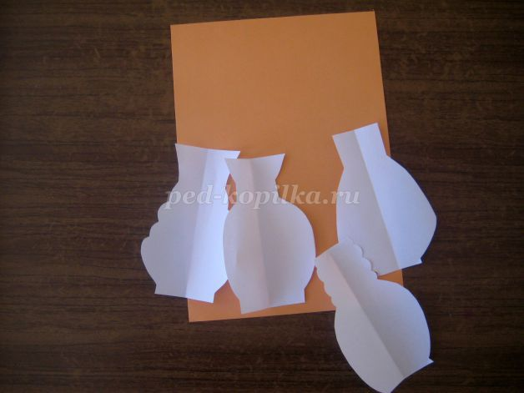
Обводим по трафарету и вырезаем три небольших кружочка для серединок цветов (либо раздаем готовые кружочки). Выкладываем композицию (лист лежит вертикально) и наклеиваем с помощью клеящего карандаша «Эрих Краузе» белые детали на цветной фон. Кружочки не должны располагаться близко к краю листа или вазы, чтобы осталось достаточно места для будущих лепестков.
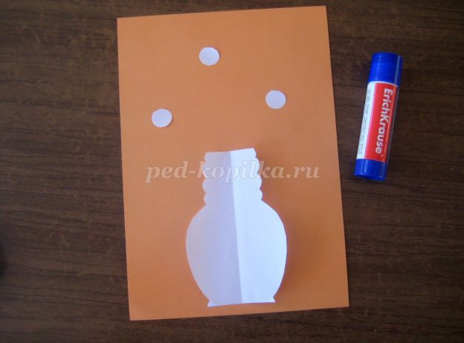
Следующий этап – работа с клеем ПВА. Предваряет её небольшой инструктаж. «Держать клей нужно строго вертикально, без наклона. (Так он течёт лучше). Ведём линию, слегка сжимая тюбик, стараясь не касаться бумаги». Можно и касаться, но это «тормозит» руку, линия получается с «узелками». Если клей плохо взболтали, могут тоже появляться подтёки, поэтому педагогу необходимо предварительно убедиться, что все тюбики одинаково хорошо заполнены.
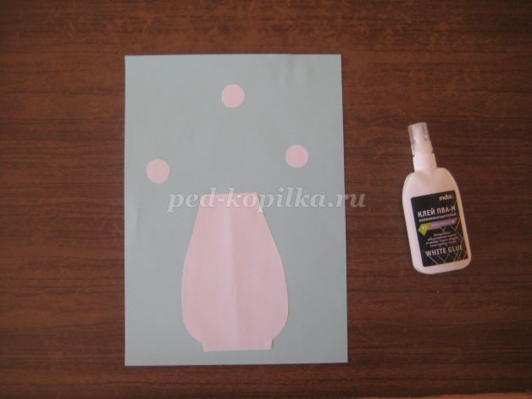
Рисуем клеем слегка изогнутые стебли.

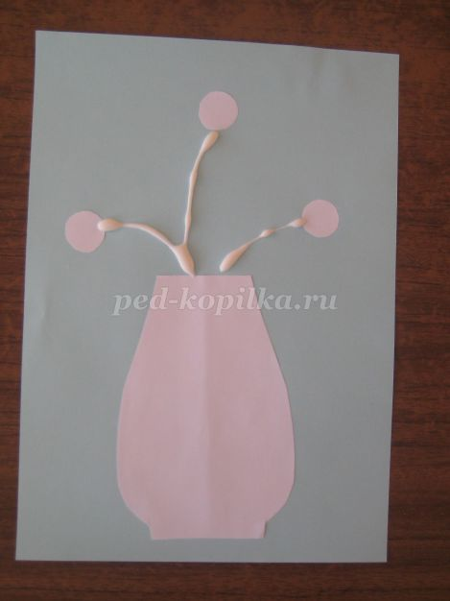

Добавляем вокруг серединок лепестки «петельками», к стеблям прикрепляем длинные или узкие листья, рисуя их так же, как лепестки.

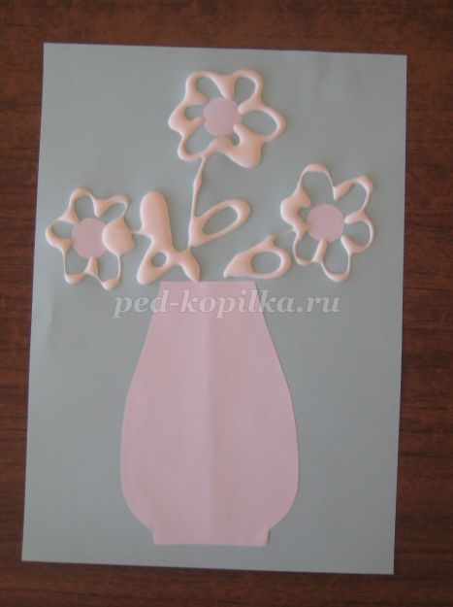

Обводим контур вазы
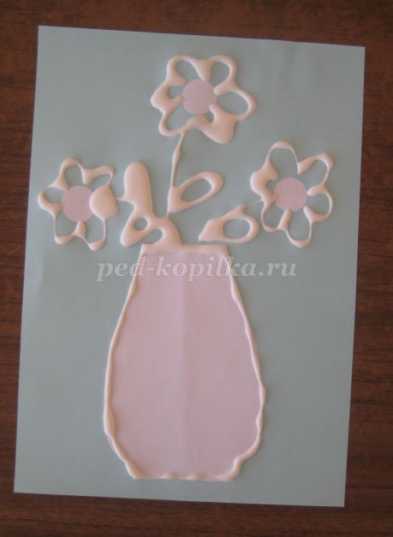
Заполняем контур произвольным узором. Это могут быть прямые, плавные, волнистые, ломаные линии, круги, овалы или просто «путаница». Желательно не рисовать линии слишком близко друг к другу, чтобы они впоследствии не слились.
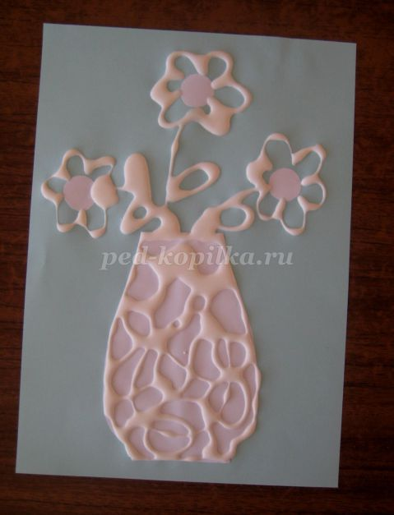
Посыпаем готовую работу солью. Соль для этого используем крупного помола, не «Экстра». Брать её можно сколько угодно. Сыпать сверху, не стараясь обязательно попасть на клей. При стряхивании соль все равно останется на линиях рисунка.
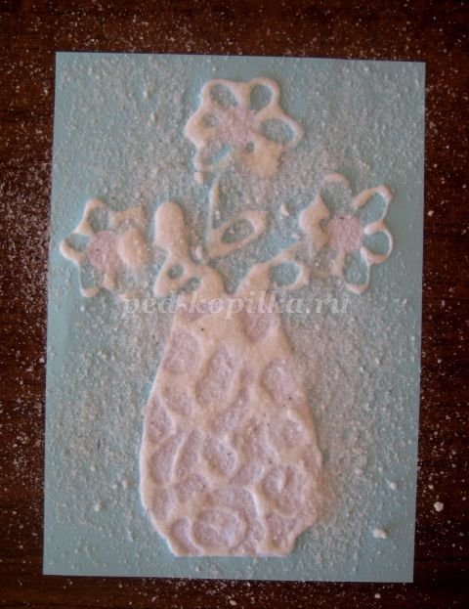
Аккуратно стряхиваем излишки, наклонив лист и слегка постукивая по нему с обратной стороны. Убираем со стола излишки соли в коробку или ведёрко.
Начинам работать акварелью. Сначала разукрашиваем лепестки цветов. Кисточкой набираем нужный цвет, слегка касаемся лепестка, и краска плавно стекает с неё на рисунок, заполняя всю линию. Вариантов заполнения несколько. Первый: все цветы имеют одну окраску, второй: у каждого – свой цвет, третий – ничего не повторятся, все линии разноцветные.
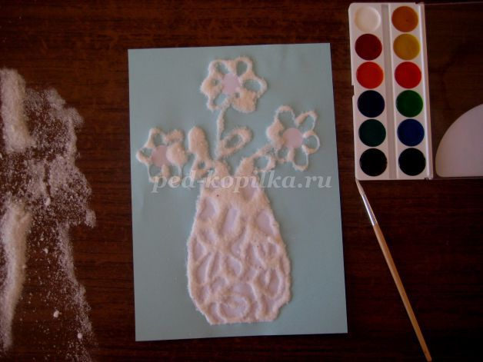
Затем на рисунке проявляются стебельки и листья. Можно брать один зелёный цвет, или использовать несколько оттенков зеленого.
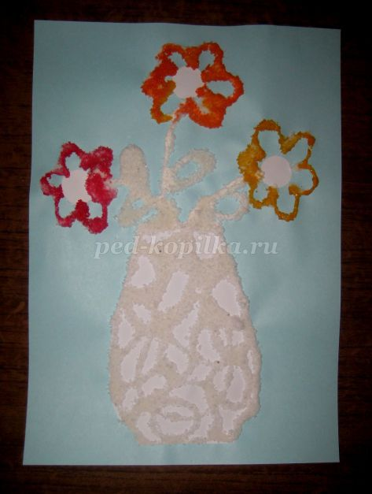

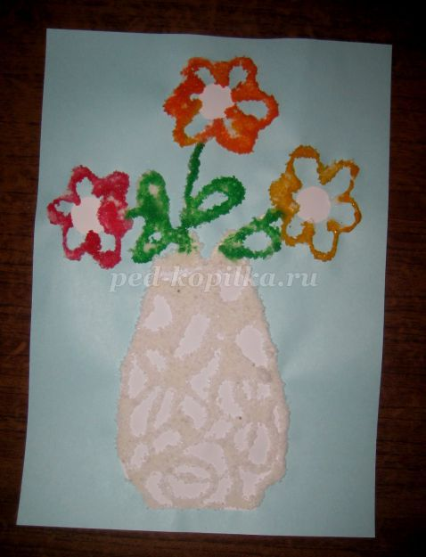
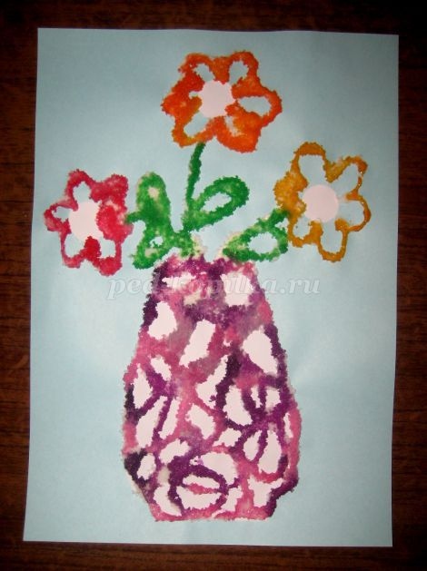
Завершают рисунок работа с узорами на вазе. Здесь можно применить два способа работы: Либо заполнять каждую линию узора постепенно, цвет за цветом, либо брать цвета и произвольно размещать их на вазе, наблюдая неизбежное смешивание.

«Бабочка»
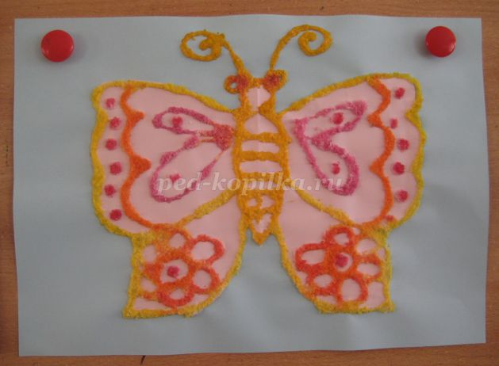
Эта работа помогает детям лучше понять законы симметрии, развивает память, внимание, воображение. Предварительный просмотр презентации с фотографиями бабочек, рисование бабочек с помощью копировальной бумаги помогут закрепить понятие симметрии.
Берем один лист цветной бумаги и четверть листа белой бумаги.
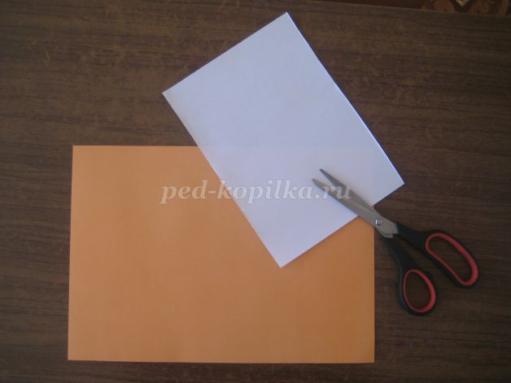

Складываем белый лист пополам. Вырезаем по контуру бабочку. Усики не рисуем и не вырезаем.

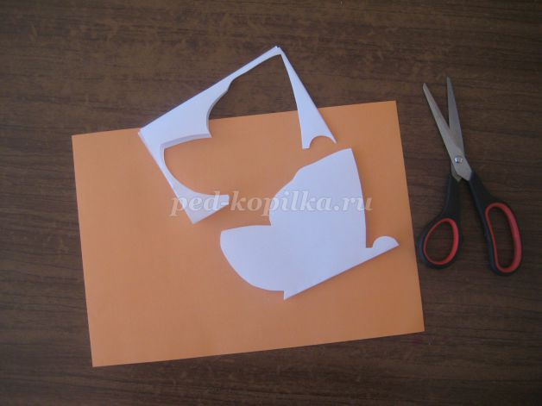

Наклеиваем с помощью клеящего карандаша «Эрих Краузе» на цветной фон.

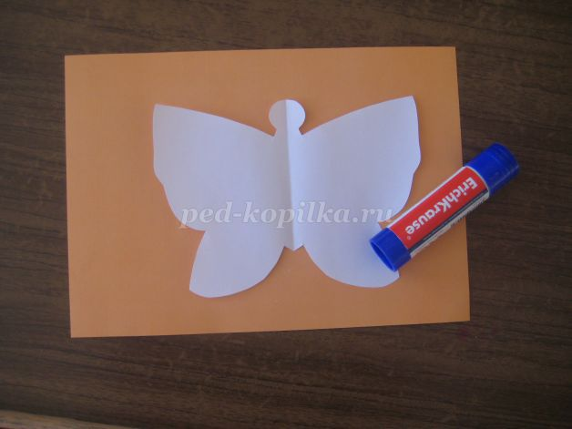

Теперь берем клей ПВА и обводим всю бабочку по контуру, дорисовывая усики,

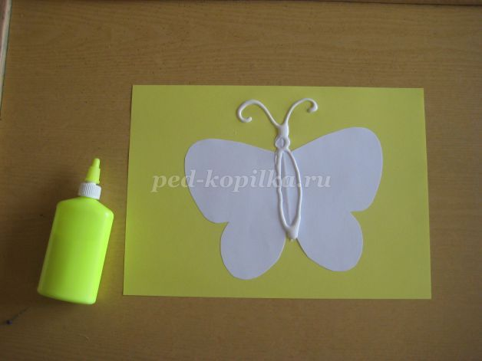
Обращаем внимание на середину рисунка. Клеем выделяем голову и туловище.

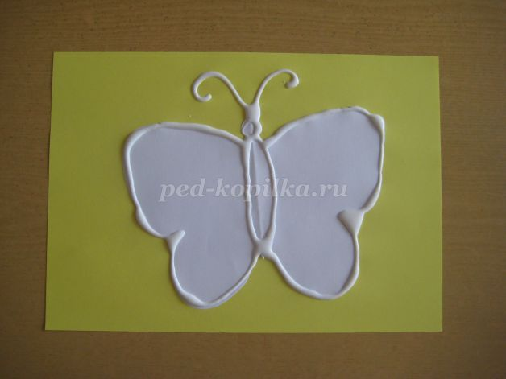

Разделяем между собой крылья .

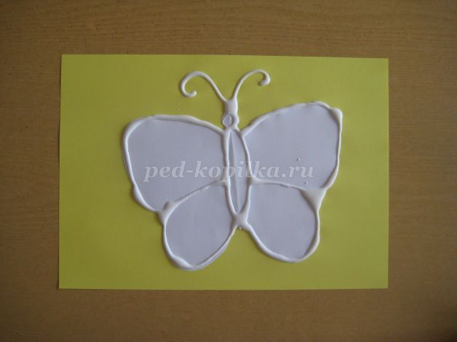
Следующий этап – рисование узоров.
Начинаем создание узоров с крупных элементов

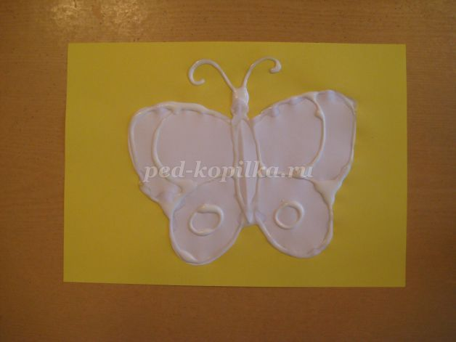
Затем добавляем мелкие детали, стараясь работать одновременно на двух крыльях.

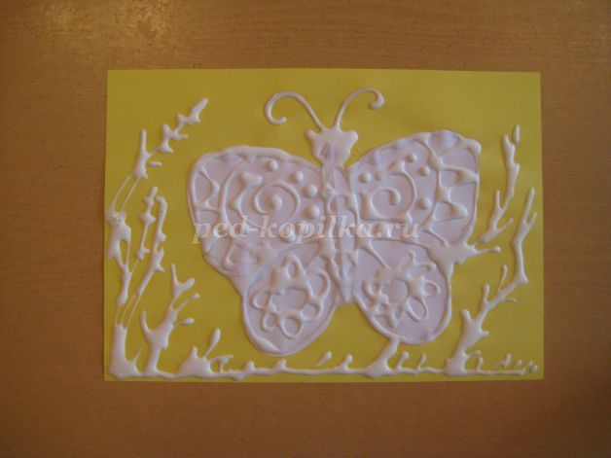
Посыпаем бабочку солью

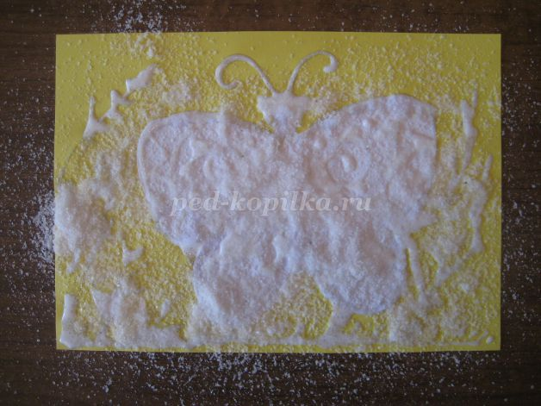
Стряхиваем соль
Работа акварелью – самый ответственный этап. Так же одновременно распределяем цвет на симметричных узорах крыльев. Желтая полоска справа - такая же слева, красный кружочек справа – такой же слева.

